
『奉仕を通じて 平和を』 Peace Through Service

RI会長 田中 作次 第2590地区ガバナー 露木 雄二

川崎中原ロータリークラブ会報
川崎中原ロータリークラブ会報

KAWASAKI NAKAHARA R.C. WEEKLY／2012～2013

会長・若狭 滋則 幹事・戸張 裕康 会場監督・高瀬 建夫 会報委員長・河合 束
事務所・〒211-0063川崎市中原区小杉町3-70-4 ホーユウパレス武蔵小杉104
TEL.044-722-7282 FAX.044-722-0066 E-mail:info@nakahara-rotaryclub.jp

◆例会場 ホテル精養軒 木曜日PM12:30～（第2週AM7:30～）TEL:044-711-8855（東横線 武蔵小杉駅徒歩3分）



第1184回 （本年度第5回）例会
平成 24年 8月 2日（木）

8月は会員増強及び拡大月間です

点 鐘 若狭 滋則 会 長
司 会 小林 正樹 会場監督
斉 唱 「君が代」 「奉仕の理想」
お客様紹介 若狭 滋則 会 長
東京中小企業投資育成(株) 業務第二部長
田 中 保 行様（ゲスト・スピーカー）
会員出席報告 山本 剛 出席委員長

本 日 | 会 員 数 | 出 席 |  | 欠 席 | 出 席 率
本 日 | ２１名 | ２０名 |  | １名 | １００％
前々回(7月19日)欠席1名 |  |  | Make up0名 |  | １００％
本日の欠席者
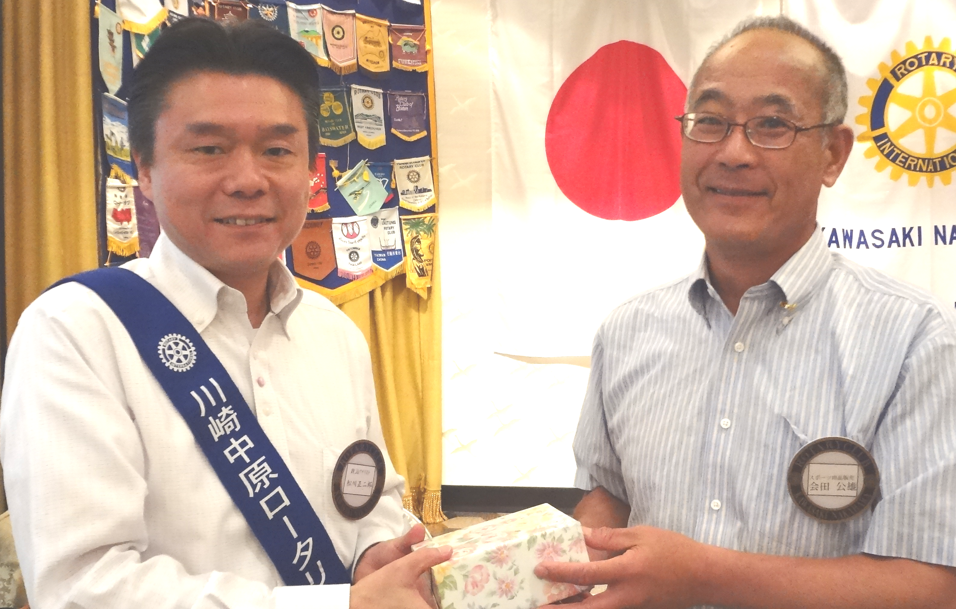
会員お祝い
松川 正二郎 会員
(昭和四十三年八月生)

卓 話「これから儲かるビジネスについて」
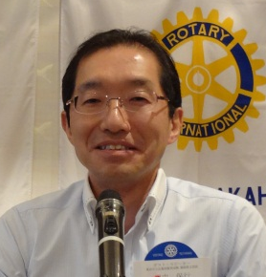
田中 保行 様
日本経済は1990年頃から景気が後退し、その後もなかなか回復に向かわず、失われた20年と言われています。
1945年に終戦。戦争で約200万人の方が亡くなり、資産・情報・物もなかった日本が、わず
か20年で世界一速い新幹線や東京タワー、高速道路を造り、東京オリンピックであれだけの活躍をすることはもの凄いことです。この原動力は何だったのかと考えると、私は日本人の精神力だと思います。
しかしながら、この失われた20年にその精神力が日本人にあったのか疑問に思います。当時より資産・

情報・人・物・技術があり、全て日本はトップだったはずです。それがなぜ、どんどん落ちていくのか。精神力・戦略・戦術のミスではないか。ハングリー精神が無くなってきたからではないか。例えば、ゆとり教育です。運動会で順位を付けることは差別になるので皆でゴールする、頑張らなくても良いんだよと教え、全く何をやっているのか。日本が良かったのは歴代先輩方が教育に力を入れてきたからだと思います。
私は、日本は世界一優秀だと思っています。先
日、スカイツリーを見てきました。観光ではないですよ。日本は世界一だというのを見たかったからです。エレベーターは分速600mですが、全く揺れません。日本の技術力は本当に素晴らしい。まだまだ捨てたもんじゃないと再認識しました。今、日本人が求めているものは、誇れる日本ではないでしょうか。パナソニックやシャープのような大企業を支えているのは、中小企業の皆様です。中小企業が頑張っていくことが一番だと思っています。ただ中小企業を訪問しお話を伺っていると、あまり明るい話は聞こえてこないのが現状です。これから日本は少子高齢化のため経済がうまくいかないと言う人もいます。本当にそうでしょうか。
日本の平均年齢は45歳、60歳以上の割合が3割、男性の平均寿命が79歳、女性は85歳です。確かに高齢者が増えたと感じますが、私は長寿国で少子化になるから駄目だとは全く思っていません。日本の人口は1億2700万人、世界第10位。優秀で知識レベルも高くお金も持っているということで、非常に魅力あるマーケットだと思っています。
これから先、どんな商売をしていけば良いのか。少子高齢化ということで、減っていくものばかりではありません。増えていくものもあります。それを意識して商売をしなくてはいけないと思います。商売・経営というものは、他の人よりも先見性がないと駄目、先手必勝、他の人が気付く前に商売のネタを探す。他の人よりも１歩先へ出て市場を見極める。いろんな人、いろんな所を見たり、話を聞いたりして、他の同業者よりも早く世の中を知り商売の種を蒔いて、市場の変化を知ることが非常に大事だと思います。
これから先の市場の変化をどういう風に捉えていくか。そこで「アンマン快便」という単語を覚えていただきたい。アンマン快便の上にそれぞれ“不”をつけます。不安・不満・不快・不便。私はビジネスの種は常にこれを探せと言っています。
人間はこれを解消するために、商品やサービスを買ったりします。こんな時代だから、皆さんの周りにも不平や不満を持っている人がたくさんいるはずです。現状、満足だと思っている人はほとんどいないと思います。ということは、逆に商売のネタはそれだけあるのではないか。いかに早く気付き、適正な値段で物やサービスを売っていくか。
そして売る側の視点だけでなく、買う側の視点で、買いたい物、納得できる価格、買いやすい場所など、この視点でやっていけば、必ず前向きに儲かるビジネスはたくさんあると思います。少子高齢化が駄目だということではありません。市場の変化を見極め、意識して商売をしていく事が大事だと私は思っています。
会長報告 若狭 滋則 会長（8月9日分）
◆理事会報告
１．会長案件
①ガバナー公式訪問後、懇談会を開催する。
②6RC合同例会 1/31⇒1/29(火)に変更「ＫＳＰ」にて開催 幹事：川崎鷺沼RC・川崎宮前RC
③ＩＭ移動例会 2/14⇒2/13(水)に変更
２．クラブ奉仕委員会より
①8月・9月プログラム承認
8/16 休 会
8/23 鈴木寄里江様「母から伝わる教え言葉」
8/30⇒8/31(金) 夜間例会 ホテルメッツ溝ﾉ口
「桂林」 点鐘18：30 会費3,000円
9/6 都倉直子様「ドイツへの留学について」
9/13 早朝例会 会員卓話
9/20 休 会
9/27 クラブフォーラム（新世代奉仕）
３．職業奉仕委員会 職場訪問について検討
４．社会奉仕委員会
①中原防犯協会への防犯ネット寄贈 5万円承認
②地区補助金申請についての報告
③中原中学校での職業講話 9/14(金)
歌崎会員、佐藤会員、会田会員と都倉直子さん、中原中ＯＢの方
５．国際奉仕委員会 地区アンケートの件
６．青少年交換学生の収支報告 承認
７．創立25周年記念として、ジャンバー作成。
周年事業予算からの補助金を承認
８．バイマーヤンジンさんの件
************************************************
１．第2回会長･幹事会開催のご案内が届いております。
日時：平成24年9月5日(水) 18時～
場所：溝口 聘珍樓ANNEX
２．チベット学校建設推進協会より、学校建設便り
NO14(2012年7月号)が届きました。
回覧いたしますので、ご覧下さい。

幹事報告 戸張 裕康 幹事（8月9日分）

- 地区より、ロータリー財団委員長会議開催の
ご案内が届いております。
日時：2012年9月6日(木) 15：00-17：00
場所：メモワールプラザソシア21 4F
※若狭会長、原Ｒ財団担当、ご出席をお願いします。
２．他クラブ例会臨時変更
●川崎宮前RC
8月14日（火） 休会
8月21日 (火) 茶寮「游旬」 点鐘18：30
●川崎北RC
8月29日(水) 夜間例会精養軒 点鐘18：00
9月12日(水) 親睦移動例会
熱海「石亭」 点鐘18：00
３．他クラブ会報の回覧 新川崎RC
４．次週8月16日(木)は、休会です。
会報に例会情報が掲載されておりますので、
ご確認の上ご出席をお願い致します。

ニコニコ報告 市川 功一 親睦副委員長

若狭 滋則 会長・戸張 裕康 幹事
今日も蒸暑くなっております。皆様、体調にはくれぐれも注意して下さい。
本日の卓話を頂く田中様、とても楽しみにしております。よろしくお願い致します。
近隣では盆踊りや花火大会とオリンピックで盛上がっております。
ジョイスさんようこそ！今日も楽しく例会を送れたらと思います。

鈴木 次男 会員
私の母校が夏の甲子園初出場を決めました。
野球部OBとしては最高の喜びです。感動！

山田 一之 会員
日本は暑い、ドイツは爽やか。時差ボケ・老人
ボケで参ってます。
ブレーメンのRCへメーキャップして来ました。素晴らしいドイツの旅でした。

松川 正二郎 会員
7月22日から29日までの間、公務にてオラン ダ・オーストリア・ドイツと視察して参りました。先進事例を勉強することができました。今後に役立てて参りたいと思います。

都倉 八重子 会員
暑い日が続きますねー。昨日、雨を降らそうと 早朝5時半から、普段しないような場所の掃除をしました。信じられないでしょうが、5分くらいでしたが、本当に大粒の雨が降ってきたんですよー。迷信って本当なんですね（笑）

プログラム委員会一同
田中保行様、本日はお忙しい中、お暑い中ようこそお越しくださいました。オリンピックの様な金メダルのお話楽しみにしております。

ＳＡＡ一同
暑い日が続く最近、この猛暑は笑顔の心で吹き飛ばしましょう。
田中様、本日はようこそお越し下さいました。卓話楽しみにしております。

「みんなニコニコ」
島田 叔昌 会員・原 秀元 会員・髙瀬 建夫 会員
会田 公雄 会員・山本 剛 会員・小泉 正博 会員
田辺 清春 会員・佐藤 文章会員

親睦委員会一同
今年度の夏の暑さもピークを迎えようとしています。オリンピック中継で寝不足気味の会員も多いと思いますが、体調には十分お気をつけ下さい。
ニコニコボックス | 本日 | 20,000円 | 累計 | 81,000円
記念日ニコニコ | 本日 | 0円 | 累計 | 0円

